





Бюджетування
Опис функціонала MASTER:Бюджетування
та інструктивні матеріали


2025 рік

ЗМІСТ

ВСТУП 3
ДОВІДНИКИ МОДУЛЯ БЮДЖЕТУВАННЯ 5
Довідник Періоди планування 5
Шаблони періодів планування 5
Інтервали планування 7
Довідник Статті аналітики CF 8
Довідник Статті аналітики P&L 8
Довідник Доступ підрозділів до статтей CF 9
БЮДЖЕТИ CF 10
Послідовність створення бюджетів CF 10
Документи CF 10
Заявка на планові доходи CF 10
Заявка на планові витрати CF 11
Формування бюджету CF 13
БЮДЖЕТИ P&L 15
Послідовність створення бюджетів P&L 15
Документи P&L 15
Заявка на планові доходи P&L 15
Заявка на планові витрати P&L 16
Формування бюджету P&L 18
Перелік ілюстрацій 19

ВСТУП
Система бюджетування є невід'ємною складовою успішного управління сучасним підприємством. Вона дозволяє не лише ефективно розподіляти ресурси та контролювати витрати, а й узгоджувати діяльність усіх підрозділів, мотивувати персонал та приймати обґрунтовані управлінські рішення, що веде до підвищення конкурентоспроможності та сталого розвитку компанії.
В MASTER:Бухгалтерія система бюджетування реалізована у функціональному додатку MASTER:Бюджетування, який постачається окремо від коробкового рішення.
Функціонал MASTER:Бюджетування:
1. Налаштування процесів:
- Розмежування доступу відповідальних осіб до модуля Бюджетування.
- Аналіз бізнес-процесів для налаштування логіки заявки на платіж, бюджета та звітів.
- Створення користувацьких шаблонів періодів планування, автоматичне формування (або продовження) періодів планування.
- Зв'язок з первинними документами системи, які використовуються в процесі планування. Автоматичне формування фактичної частини бюджету на основі первинних документів, формування планової частини на основі заявок на планові витрати та заявок на планові доходи.
2. Планування надходжень і витрат:
- Формування заявок на надходження коштів (очікувані платежі від клієнтів).
- Формування щомісячного бюджету руху грошових коштів (Cash Flow), з деталізацією по статтях і контрагентах.
- Зведений реєстр платежів.
3. Фінансове прогнозування та контроль:
- Можливість побудови P&L-звітності (план/факт доходів і витрат).
- Виявлення касових розривів завдяки автоматичному порівнянню надходжень і витрат.
- Закриття місяця із фіксацією фактичного виконання бюджету.
4. Підтримка прийняття рішень:
- Консультаційна підтримка щодо внесення первинних документів та методики ведення обліку.
- Можливість користувачами на постійній основі самостійного заповнення та оновлення даних.
- Візуалізація звітів та графіків для управлінських рішень.
- Інструменти кольорового форматування даних в сформованих бюджетах, що допомагає краще організувати та виділити важливу інформацію.
Про успішне встановлення функціонального додатку MASTER:Бюджетування свідчить поява модуля Бюджетування.
Модуль Бюджетування складається з 5 розділів:
- Розділ Документи CF містить пункти меню по документам, які необхідні для планування бюджету CF (заявки на доходи, заявки на витрати, документи оперативного казначейства тощо);
- Розділ Документи P&L містить пункти меню по документам, які необхідні для планування бюджету P&L (заявки на доходи, заявки на витрати);
- Розділ Бюджети містить функції Бюджети P&L та Бюджети CF.
- Розділ Довідники – довідники, які використовуються в плануванні.
- Розділ Налаштування розрахований на бізнес-аналітиків і розробників. Функції Шаблони бюджетів та Набори даних та алгоритми потребують спеціальних навиків конфігурування та роботи з конструктором.
Впровадження модуля Бюджетування в MASTER:Бухгалтерія значно розширює функціональність системи, надаючи користувачам потужний інструмент для фінансового планування та контролю. Гнучкість налаштувань та можливість адаптації до унікальних потреб бізнесу роблять цей модуль цінним доповненням для будь-якого підприємства, що прагне ефективно управляти своїми фінансами.
MASTER:Бюджетування постійно оновлюється та вдосконалюється з урахуванням останніх законодавчих змін та потреб користувачів.
Якщо у вас виникнуть додаткові запитання щодо інтеграції та використання модуля Бюджетування, зверніться до нашої служби підтримки.

ДОВІДНИКИ МОДУЛЯ БЮДЖЕТУВАННЯ

Довідник Періоди планування

Шаблони періодів планування
Визначення часових рамок планування здійснюється в модуль Бюджетування > розділ Довідники > пункт меню Періоди бюджетування.
Створення періоду бюджетування відбувається у два етапи:
- Опис шаблону: Спершу ви створюєте шаблон, який задає загальні параметри для майбутніх періодів планування.
- Формування періоду: Потім на основі цього шаблону генерується безпосередньо сам період планування.
Мал. 1 Шаблон періоду та періоди планування, що породжуються цим шаблоном
Шаблон періоду планування включає ієрархічну структуру простих типів періодів планування (Мал. 2).
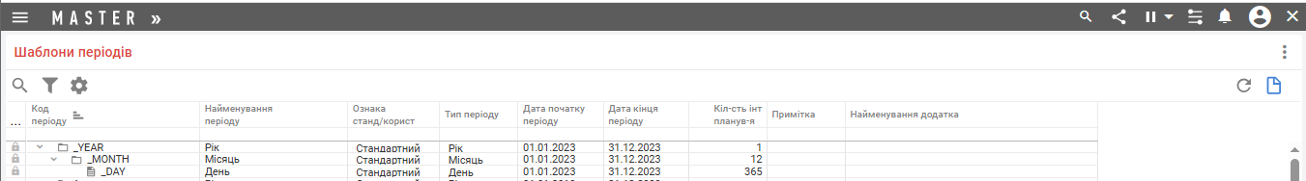
Мал. 2 Ієрархічне дерево шаблонів періодів
Для опису шаблонів періодів планування необхідно задати:
- Код шаблону періоду
- Повне та скорочене найменування періоду
- Тип періоду. У системі зафіксовано такі типи періодів: рік, півроку, квартал, місяць, декада, тиждень, день. Під час створення періоду перевіряється підпорядкованість періоду, тобто період типу Рік не може входити у період тип Місяць тощо.
- Ознака використання. Визначає застосування цього шаблону періоду планування в примірниках форм та/або в ітеративному аналізі.
- Ознака Стандартна/користувацька. Ця ознака визначає тип періоду планування. Стандартні періоди мають фіксовану тривалість. Наприклад, для періоду типу Місяць стандартна тривалість — це кількість календарних днів у місяці. Користувацькі періоди дозволяють гнучко налаштовувати тривалість. Наприклад, ви можете встановити довільну кількість днів для періоду типу Місяць, відмінну від календарної.
- Вищий період. Це код періоду вищого рівня, до якого належить поточний період. Він використовується лише для ієрархічних періодів, де існує підпорядкованість між періодами (наприклад, тиждень входить до місяця, місяць — до року). Для лінійних періодів (без ієрархії) це поле не застосовується, оскільки вони не мають підпорядкованості.
- Кількість інтервалів. Цей параметр визначає тривалість періоду планування у вибраних одиницях виміру (наприклад, 5 днів, 2 тижні, 3 місяці тощо).
- Вирівнювання періоду. Ця ознака використовується для визначення початкової точки періодів планування і має такі варіанти:
Не вирівнювати: Період цього типу не має спеціального вирівнювання і починається з заданої дати без змін.
На день тижня: Вибирається конкретний день тижня, з якого починатиметься період. Якщо початкова дата формування періоду не збігається з вибраним днем тижня, початок інтервалу планування буде змінено на найближчий відповідний день. Наприклад, якщо вирівнювання встановлено на середу, то будь-який інтервал планування починатиметься із середи і закінчуватиметься вівторком.
На число місяця: Вибирається конкретне число місяця, з якого вирівнюватиметься даний тип періоду планування.
На день і місяць: Вибирається конкретний день і місяць, за яким вирівнюється цей тип періодів планування.
Автоматично розраховується загальна інформація щодо періоду планування:
- дата початку та закінчення періоду;
- кількість інтервалів;
- ознака наскрізного опису інтервалів. Дана ознака встановлюється у разі безперервного проходження опису інтервалів без розривів.

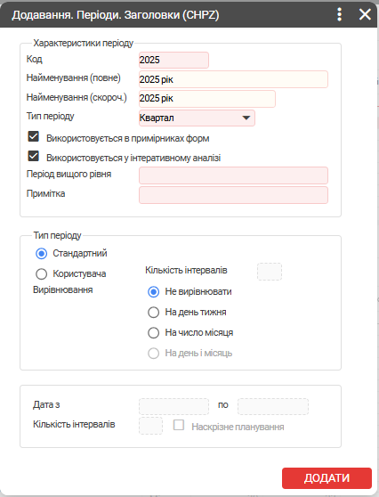
Мал. 3 Екранна форма опису шаблону періоду планування
Для автоматичного формування рядків періоду натисніть кнопку Розрахунок (або F2) та оберіть розрахунковий режим Створення рядків періоду. При розрахунку періоду необхідно вказати тривалість періоду планування в одиницях виміру верхнього рівня періоду (років, кварталів, місяців і т.д.). Далі розраховуються інтервали планування у всій ієрархії періоду планування. В результаті буде виконано розрахунок чи додаткове формування інтервалів планування за сформованою структурою шаблону періоду. Рядки періодів будуть доступні у вкладці Рядки періодів. Розрахунковий режим Створення рядків періоду доступний лише для верхнього рівня шаблону періоду.

Інтервали планування
Щоб переглянути інтервали планування, сформованих за шаблоном поточного періоду планування, перейдіть у вкладку Рядки періодів в модулі Бюджетування > розділ Довідники > пункт меню Періоди бюджетування.
Періоди планування сформовані у вигляді лінійного списку. Для кожного періоду планування зазначаються такі реквізити:
- Найменування періоду;
- Дату початку та дату закінчення інтервалу;
- Тип періоду
Автоматично розраховуються такі реквізити:
- Кількість календарних днів у періоді
- Кількість робочих днів у періоді. Розрахунок виконується наступним чином: з кількох календарних днів віднімаються вихідні (вказуються в параметрі глобальної установки CFGKalVih) та святкові дні (параметр глобальної установки CFGKalHol).
Приклад екрана для створення шаблону періоду планування наведено на Мал. 4.
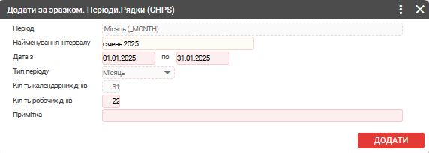
Мал. 4 Екранна форма коригування розрахованого рядка періоду планування

Довідник Статті аналітики CF
Довідник Статті аналітики CF - один з найголовніших довідників для планування бюджету CF. Його структура поділена за видами діяльності (на верхньому рівні) з групами надходжень і платежів для кожного виду. Користувачі також можуть налаштовувати його іншим чином, наприклад, ділити спочатку за напрямком (прихід/розхід), а потім вже за видами діяльності, або ж створювати лінійну плоску таблицю.
Опис видів аналітики статей бюджетів CF представлено в модулі Бюджетування > розділ Довідники > пункт меню Статті аналітики CF. Статті аналітичного обліку CF відображаються у вигляді ієрархічного списку (Мал. 11).
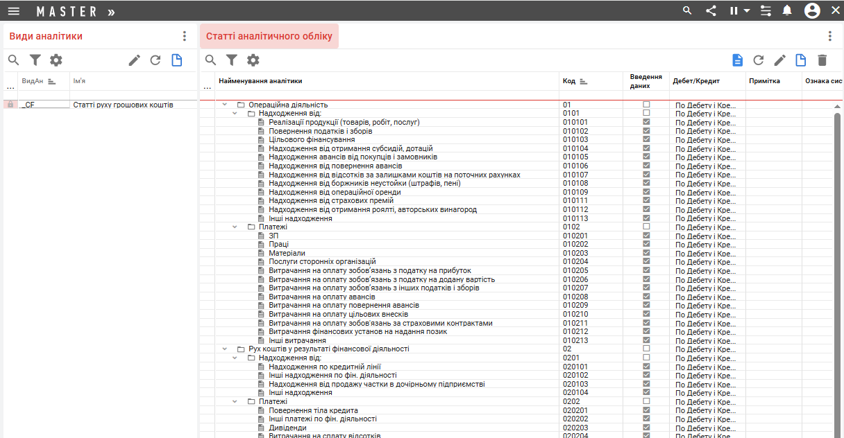
Мал. 5 Ієрархічне дерево статей бюджетів CF

Довідник Статті аналітики P&L
Довідник Статті аналітики P&L - один з найголовніших довідників для планування бюджету P&L.
Опис видів аналітики статей бюджетів P&L представлено в модулі Бюджетування > розділ Довідники > пункт меню Статті аналітики P&L. Статті аналітичного обліку відображаються у вигляді ієрархічного списку (Мал. 6).
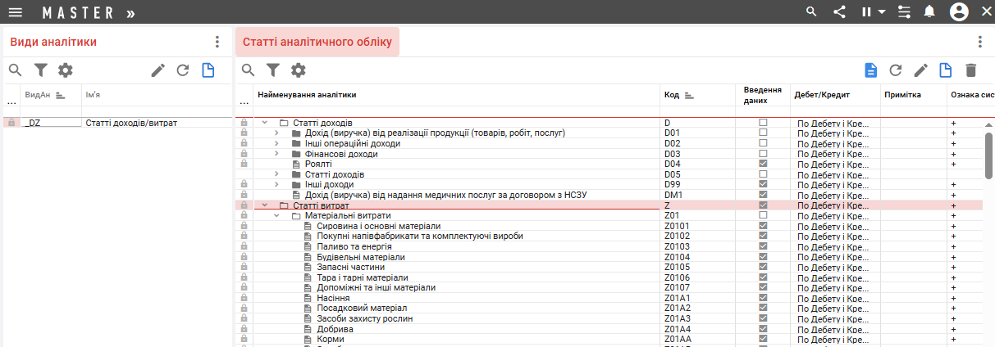
Мал. 6 Ієрархічне дерево статей бюджетів P&L

Довідник Доступ підрозділів до статтей CF
Довідник Доступ підрозділів до статтей CF призначений для розмежування доступу до статтей аналітичного обліку CF в розрізі підрозділів.
У функції Доступ підрозділів до статтей CF необхідно ввести відповідну інформацію для обмеження доступу підрозділів до окремих статтей руху грошових коштів.
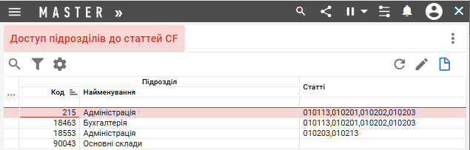
Мал. 7 Довідник Доступ підрозділів до статтей CF

БЮДЖЕТИ CF

Послідовність створення бюджетів CF
Створення нового бюджету починається із створення ієрархічної структури статтей аналітичного обліку в модулі Бюджетування > розділ Довідники > пункт меню Статті аналітики CF.
Наступним кроком процесу формування структури бюджету є створення періоду бюджетування в модуль Бюджетування > розділ Довідники > пункт меню Періоди бюджетування, який складається з двох етапів. Спершу створюється шаблон із загальними параметрами для майбутніх періодів планування. Потім на основі цього шаблону генерується сам період планування.
Після налаштування створюються заявки на доходи та витрати в модуль Бюджетування > розділ Документи CF > пункт меню Заявки на планові доходи/ Заявки на планові витрати.
Після внесення інформації про планові доходи та витрати здійснюється формування та розрахунок бюджету в модуль Бюджетування > розділ Бюджети > пункт меню Бюджети CF.

Документи CF
Формування планової частини бюджету CF здійснюється на основі заявок на планові витрати та заявок на планові доходи. Формування фактичної частини бюджету CF здійснюється автоматично, на основі первинних документів, наявних в системі.
Документи Заявка на планові витрати та Заявка на планові доходи формуються одноразово та ці дані використовуються у всіх примірниках бюджетів з різними періодами планування. Наприклад, Заявка на планові витрати від 1 березня 2025 року буде включена в період планування бюджету: річний – 2025 рік, квартальний - 1 квартал 2025 року, місячний - березень 2025 року та для щоденного планування – 1 березня 2025 року.

Заявка на планові доходи CF
Щоб створити документ Заявка на планові доходи CF:
- Перейдіть в модуль Бюджетування > розділ Документи CF > пункт меню Заявки на планові доходи. За потреби застосуйте Умову відбору.
- Натисніть кнопку Додати або Додати за зразком у вкладці Заявка на доходи CF.
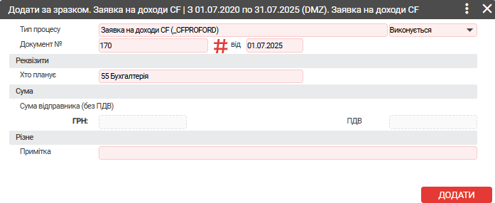
Мал. 8 Заявка на планові доходи CF. Заголовок документа
- В екранній формі додавання нового заголовку документа вкажіть наступні параметри:
Тип процесу. Тип процесу Заявка на доходи CF.
Документ №. Внутрішній номер документа в системі;
Від. Дата, на яку плануються доходи.
Хто планує. Підрозділ, який подає заявку. Вибір з Довідника підрозділів.
Примітка. Поле для довільних записів користувача.
- Натисніть кнопку Додати.
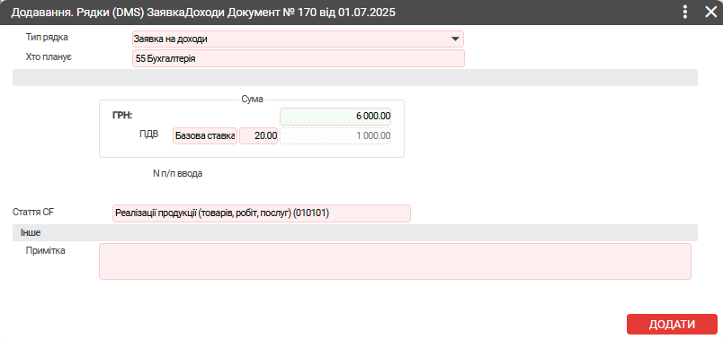
Мал. 9 Заявка на планові доходи CF. Рядок документа
- Після збереження заголовку документу відкривається екранна форма для додавання рядків, де необхідно заповнити основні реквізити рядка документа:
Тип рядка. Параметр – Заявка на доходи.
Хто планує. Підрозділ, який зазначений в заголовку документа.
Сума. ГРН. Сума планових
ПДВ. Автоматично розраховується сума ПДВ. Параметр для інормаційного використання.
Стаття CF. Оберіть статтю аналітичного обліку CF.
- Натисніть кнопку Додати.
- Додайте необхідну кількість рядків. Натисніть кнопку Додати або Додати за зразком у вкладці Рядки та заповніть параметри, які описані вище в пункті 5.
- Натисніть кнопку Провести. Після проведення створений документ перейде зі стадії Введення на стадію Проведено.

Заявка на планові витрати CF
Щоб створити документ Заявка на планові доходи CF:
- Перейдіть в модуль Бюджетування > розділ Документи CF > пункт меню Заявки на планові витрати. За потреби застосуйте Умову відбору.
- Натисніть кнопку Додати або Додати за зразком у вкладці Заявка на витрати CF.
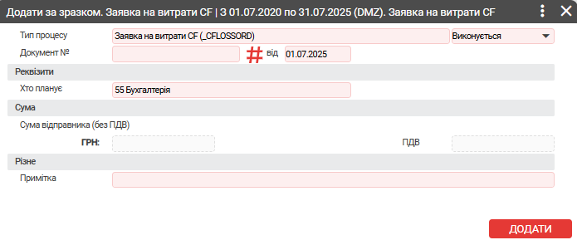
Мал. 10 Заявка на планові витрати CF. Заголовок документа
- В екранній формі додавання нового заголовку документа вкажіть наступні параметри:
Тип процесу. Тип процесу Заявка на витрати CF.
Документ №. Внутрішній номер документа в системі;
Від. Дата, на яку плануються витрати.
Хто планує. Підрозділ, який подає заявку. Вибір з Довідника підрозділів.
Примітка. Поле для довільних записів користувача.
- Натисніть кнопку Додати.
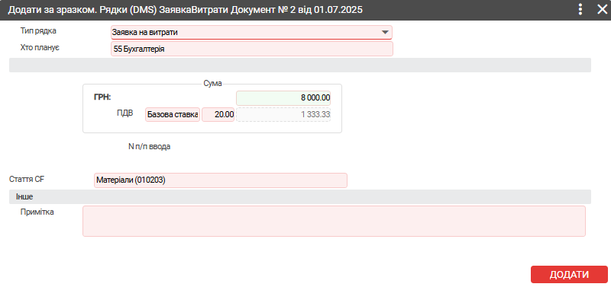
Мал. 11 Заявка на планові витрати CF. Рядок документа
- Після збереження заголовку документу відкривається екранна форма для додавання рядків, де необхідно заповнити основні реквізити рядка документа:
Тип рядка. Параметр – Заявка на витрати.
Хто планує. Підрозділ, який зазначений в заголовку документа.
Сума. ГРН. Сума планових витрат.
ПДВ. Автоматично розраховується сума ПДВ. Параметр для інформаційного використання.
Стаття CF. Оберіть статтю аналітичного обліку CF.
- Натисніть кнопку Додати.
- Додайте необхідну кількість рядків. Натисніть кнопку Додати або Додати за зразком у вкладці Рядки та заповніть параметри, які описані вище в пункті 5.
- Натисніть кнопку Провести. Після проведення створений документ перейде зі стадії Введення на стадію Проведено.

Формування бюджету CF
Щоб створити бюджет CF:
1) Перейдіть в модуль Бюджетування > розділ Бюджети > пункт меню Бюджети CF. За потреби застосуйте Умову відбору.
2) Натисніть кнопку Додати або Додати за зразком.
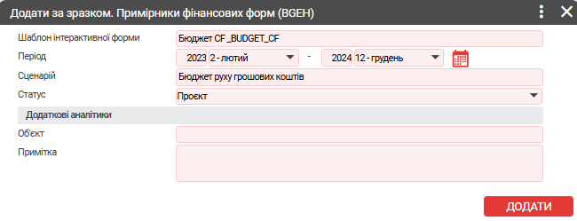
Мал. 12 Примірники фінансових форм. Додавання нового запису
- В екранній формі додавання нового бюджету вкажіть наступні параметри:
Шаблон інтерактивної форми. Шаблон - Бюджет CF _BUDGET_CF.
Період. Зазначте бюджетний рік планування, потім оберіть інтервали планування.
Статус. Вибір статусу документа із випадаючого списку.
Об’єкт. Вибір об’єкта при багатооб’єктному обліку.
Примітка. Поле для довільних записів користувача.
- Натисніть кнопку Додати. При додаванні примірника форми автоматично запускається метод формування структури бюджета. В подальшому метод можна запустити за допомогою кнопки Розрахунок (F2), що знаходиться на панелі інструментів. Новий примірник кошторису з’явиться в переліку у функції Примірники форм.
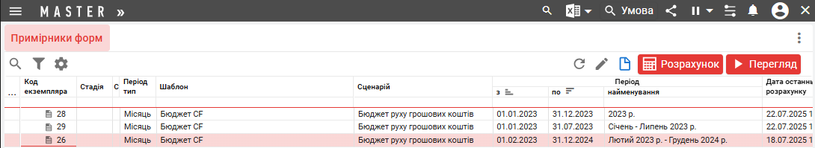
Мал. 13 Перелік примірників фінансових форм
- Для перегляду бюджету натисніть кнопку Перегляд, яка знаходиться на панелі інструментів. Відкриється екранна форма Параметри примірника форми. За потреби, додайте параметри вимірювання, фільтри та показники. Натисніть ОК.
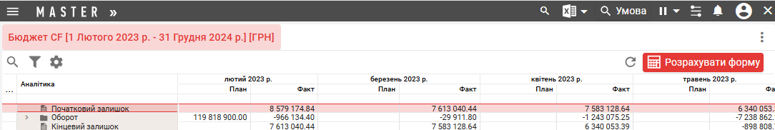
Мал. 14 Форма бюджету CF
Якщо є зміни в первинних документах чи/або в заявках на планові доходи/витрати, або необхідно оновити дані фільтра показників для розрахунку натисніть кнопку Розрахувати форму.
Щоб вивантажити бюджет в Excel, натисніть кнопку на панелі інструментів.

БЮДЖЕТИ P&L

Послідовність створення бюджетів P&L
Створення нового бюджету P&L починається із створення ієрархічної структури статей аналітичного обліку в модулі Бюджетування > розділ Довідники > пункт меню Статті аналітики P&L.
Наступним кроком процесу формування структури бюджету є створення періоду бюджетування в модуль Бюджетування > розділ Довідники > пункт меню Періоди бюджетування, який складається з двох етапів. Спершу створюється шаблон із загальними параметрами для майбутніх періодів планування. Потім на основі цього шаблону генерується сам період планування.
Після налаштування створюються заявки на доходи та витрати в модуль Бюджетування > розділ Документи P&L > пункт меню Заявки на планові доходи/ Заявки на планові витрати.
Після внесення інформації про планові доходи та витрати здійснюється формування та розрахунок бюджету в модуль Бюджетування > розділ Бюджети > пункт меню Бюджети P&L.

Документи P&L
Формування планової частини бюджету P&L здійснюється на основі заявок на планові витрати та заявок на планові доходи. Формування фактичної частини бюджету P&L здійснюється автоматично, на основі первинних документів, наявних в системі.
Документи Заявка на планові витрати та Заявка на планові доходи формуються одноразово та ці дані використовуються у всіх примірниках бюджетів з різними періодами планування.

Заявка на планові доходи P&L
Щоб створити документ Заявка на планові доходи P&L:
- Перейдіть в модуль Бюджетування > розділ Документи P&L > пункт меню Заявки на планові доходи. За потреби застосуйте Умову відбору.
- Натисніть кнопку Додати або Додати за зразком у вкладці Заявка на доходи P&L.
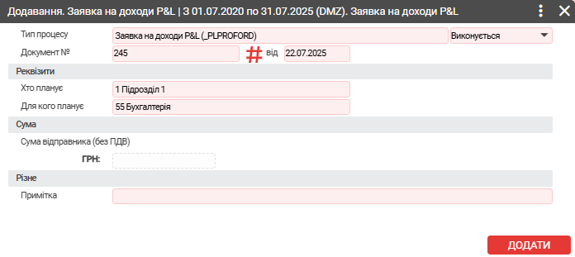
Мал. 15 Заявка на планові доходи P&L. Заголовок документа
- В екранній формі додавання нового заголовку документа вкажіть наступні параметри:
Тип процесу. Тип процесу Заявка на доходи P&L.
Документ №. Внутрішній номер документа в системі;
Від. Дата, на яку плануються доходи.
Хто планує. Підрозділ, який подає заявку. Вибір з Довідника підрозділів.
Для кого планує. Підрозділ, якого планується бюджет. Вибір з Довідника підрозділів.
Примітка. Поле для довільних записів користувача.
- Натисніть кнопку Додати.
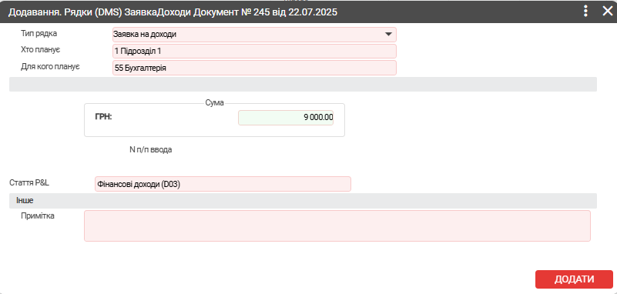
Мал. 16 Заявка на планові доходи P&L. Рядок документа
- Після збереження заголовку документу відкривається екранна форма для додавання рядків, де необхідно заповнити основні реквізити рядка документа:
Тип рядка. Параметр – Заявка на доходи.
Хто планує. Підрозділ, який зазначений в заголовку документа.
Для кого планує. Підрозділ, який зазначений в заголовку документа.
Сума. ГРН. Сума планових доходів.
Стаття P&L. Оберіть статтю аналітичного обліку P&L.
- Натисніть кнопку Додати.
- Додайте необхідну кількість рядків. Натисніть кнопку Додати або Додати за зразком у вкладці Рядки та заповніть параметри, які описані вище в пункті 5.
- Натисніть кнопку Провести. Після проведення створений документ перейде зі стадії Введення на стадію Проведено.

Заявка на планові витрати P&L
Щоб створити документ Заявка на планові доходи P&L:
- Перейдіть в модуль Бюджетування > розділ Документи P&L > пункт меню Заявки на планові витрати. За потреби застосуйте Умову відбору.
- Натисніть кнопку Додати або Додати за зразком у вкладці Заявка на витрати P&L.
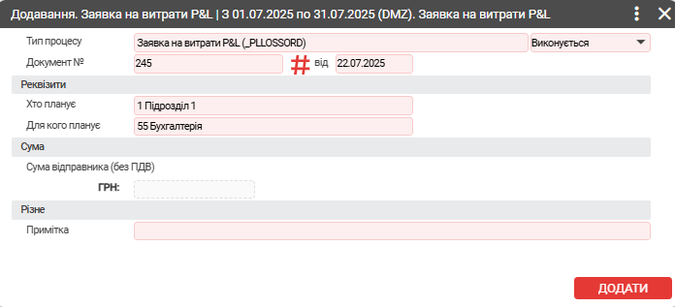
Мал. 17 Заявка на планові витрати P&L. Заголовок документа
- В екранній формі додавання нового заголовку документа вкажіть наступні параметри:
Тип процесу. Тип процесу Заявка на витрати P&L.
Документ №. Внутрішній номер документа в системі;
Від. Дата, на яку плануються витрати.
Хто планує. Підрозділ, який подає заявку. Вибір з Довідника підрозділів.
Для кого планує. Підрозділ, якого планується бюджет. Вибір з Довідника підрозділів.
Примітка. Поле для довільних записів користувача.
- Натисніть кнопку Додати.
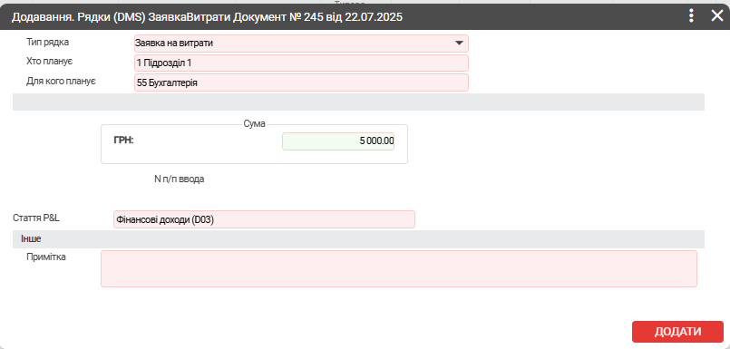
Мал. 18 Заявка на планові витрати P&L. Рядок документа
- Після збереження заголовку документу відкривається екранна форма для додавання рядків, де необхідно заповнити основні реквізити рядка документа:
Тип рядка. Параметр – Заявка на витрати.
Хто планує. Підрозділ, який зазначений в заголовку документа.
Для кого планує. Підрозділ, який зазначений в заголовку документа.
Сума. ГРН. Сума планових витрат.
Стаття P&L. Оберіть статтю аналітичного обліку P&L.
- Натисніть кнопку Додати.
- Додайте необхідну кількість рядків. Натисніть кнопку Додати або Додати за зразком у вкладці Рядки та заповніть параметри, які описані вище в пункті 5.
- Натисніть кнопку Провести. Після проведення створений документ перейде зі стадії Введення на стадію Проведено.

Формування бюджету P&L
Щоб створити бюджет P&L:
1) Перейдіть в модуль Бюджетування > розділ Бюджети > пункт меню Бюджети P&L. За потреби застосуйте Умову відбору.
2) Натисніть кнопку Додати або Додати за зразком.
- В екранній формі додавання нового бюджету вкажіть наступні параметри:
Шаблон інтерактивної форми. Шаблон - Бюджет P&L _BUDGET_P&L.
Період. Зазначте бюджетний рік планування, потім оберіть інтервали планування.
Статус. Вибір статусу документа із випадаючого списку.
Об’єкт. Вибір об’єкта при багатооб’єктному обліку.
Примітка. Поле для довільних записів користувача.
- Натисніть кнопку Додати. При додаванні примірника форми автоматично запускається метод формування структури бюджета. В подальшому метод можна запустити за допомогою кнопки Розрахунок (F2), що знаходиться на панелі інструментів. Новий примірник кошторису з’явиться в переліку у вкладці Примірники форм.
- Для перегляду бюджету натисніть кнопку Перегляд, яка знаходиться на панелі інструментів. Відкриється екранна форма Параметри примірника форми. За потреби, додайте параметри вимірювання, фільтри та показники. Натисніть ОК.
Якщо є зміни в первинних документах чи/або в заявках на планові доходи/витрати, або необхідно оновити дані фільтра показників для розрахунку натисніть кнопку Розрахувати форму.
Щоб вивантажити бюджет в Excel, натисніть кнопку на панелі інструментів.

Перелік ілюстрацій

Мал. 1 Шаблон періоду та періоди планування, що породжуються цим шаблоном 5
Мал. 2 Ієрархічне дерево шаблонів періодів 5
Мал. 3 Екранна форма опису шаблону періоду планування 7
Мал. 4 Екранна форма коригування розрахованого рядка періоду планування 8
Мал. 5 Ієрархічне дерево статей бюджетів CF 8
Мал. 6 Ієрархічне дерево статей бюджетів P&L 9
Мал. 7 Довідник Доступ підрозділів до статтей CF 9
Мал. 8 Заявка на планові доходи CF. Заголовок документа 10
Мал. 9 Заявка на планові доходи CF. Рядок документа 11
Мал. 10 Заявка на планові витрати CF. Заголовок документа 12
Мал. 11 Заявка на планові витрати CF. Рядок документа 12
Мал. 12 Примірники фінансових форм. Додавання нового запису 13
Мал. 13 Перелік примірників фінансових форм 13
Мал. 14 Форма бюджету CF 14
Мал. 15 Заявка на планові доходи P&L. Заголовок документа 15
Мал. 16 Заявка на планові доходи P&L. Рядок документа 16
Мал. 17 Заявка на планові витрати P&L. Заголовок документа 17
Мал. 18 Заявка на планові витрати P&L. Рядок документа 17

